CONSELHO ESTADUAL DE EDUCAÇÃO
PRAÇA DA REPÚBLICA, 53 - FONE: 3255-2044
CEP: 01045-903 - FAX: Nº 3231-1518

PROCESSO CEE Nº : 460/2001 – Reautuado em 03/12/07
INTERESSADA : UNICAMP
ASSUNTO : Renovação do Reconhecimento do Curso de Engenharia
Mecânica
RELATOR : Cons. Custódio Filipe de Jesus Pereira
PARECER CEE Nº : 184/2008 CES “D” Aprovado em 16-4-2008
Comunicado ao Pleno em 23-4-2008

CONSELHO PLENO

1. RELATÓRIO
1.1 HISTÓRICO
O Magnífico Reitor da Universidade Estadual de Campinas – UNICAMP solicita a Renovação do Reconhecimento (fls. 181) do Curso de Engenharia Mecânica junto à Faculdade de Engenharia Mecânica, nos termos da Deliberação CEE nº 63/2007.
O citado Curso teve sua Renovação do Reconhecimento aprovada pelo Parecer CEE nº 299/2002, por cinco anos (fls. 171).
Para emissão de Parecer técnico foi indicado o Especialista Professor Doutor Adilson Peloggia, conforme Portaria CEE/GP nº 571/2007, DOE de 08/11/2007 (fls.185), manifestando-se, favoravelmente, nos autos, nos termos de Relatório circunstanciado anexado aos autos de fls.186 a fls.188.

1.2 APRECIAÇÃO
Nos termos da norma legal, em epígrafe, o pedido de Renovação do Reconhecimento deve ser acompanhado de Relatório síntese conforme anexo na Deliberação CEE nº 63/2007 que apresentou os parâmetros para Implantação de Relatório Síntese visando à Renovação do Reconhecimento de Cursos em Instituições de Educação Superior do Sistema Estadual de Ensino

Considerando a norma legal acima, os autos foram elaborados contemplando todos os itens, como: atos legais do curso, responsável pelo curso, dados gerais, caracterização da infra-estrutura física, biblioteca, corpo docente, corpo técnico responsável pelo curso, demanda do curso nos últimos processos seletivos, demonstrativo de alunos matriculados, matriz curricular do curso, atividades complementares.

Do acima exposto destacamos:

Atos legais referentes ao curso

Responsável pelo Curso:
Nome: Prof. Dr. Anselmo Eduardo Diniz
Titulação: Professor Titular
Cargo ocupado na Instituição: Diretor da Faculdade de Engenharia Mecânica

Dados gerais
Horários de Funcionamento:
Manhã: das 08:00 às 12:00 horas, de segunda a sábado.
Tarde: das 14:00 às18:00 horas, de segunda a sábado.
Duração da hora/aula: 50 minutos
Carga horária total do Curso: 3810 horas
Número de vagas oferecidas, por período: 140 vagas oferecidas por ano em período integral.
Tempo mínimo para integralização: 10 semestres.
Tempo máximo para integralização: 15 semestres.

Docentes segundo a titulação para cursos de bacharelado e/ou de licenciatura (Deliberação CEE 55/06)
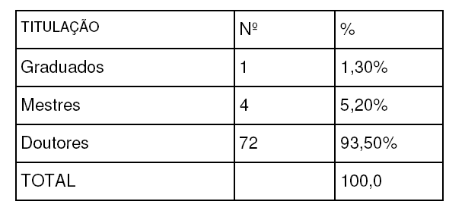
Demanda do curso nos últimos processos seletivos, desde o último reconhecimento (últimos 5 anos)
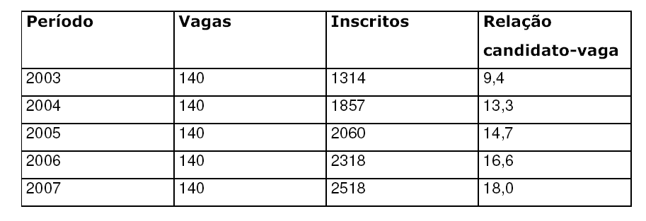

Demonstrativo de alunos matriculados e formados no curso desde o último reconhecimento, por semestre
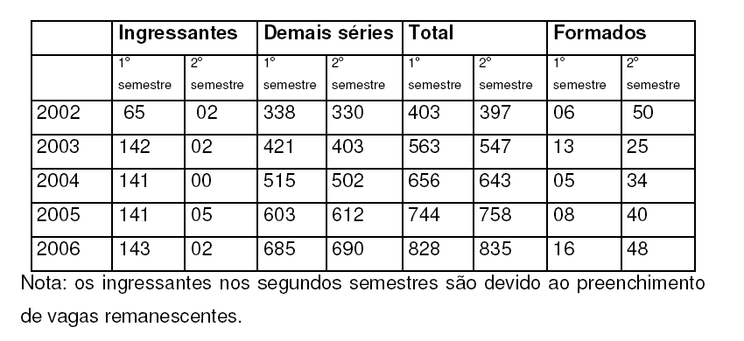
Descrição do currículo pleno em Engenharia Mecânica
Todos os alunos do Curso de Engenharia Mecânica devem cursar todas as disciplinas do Núcleo Comum do mesmo. Além disso, precisam cursar 48 créditos eletivos, dos quais 28 créditos caracterizam uma modalidade especifica.
Para graduar-se em cada uma das modalidades oferecidas, o aluno deverá obter o total de 254 créditos, correspondentes a 3810 horas de atividades supervisionadas, que poderão ser integralizadas em 10 semestres, conforme sugestão da unidade para o cumprimento do currículo pleno, sendo o prazo máximo de integralização 15 semestres.
II – DAS CONSIDERAÇÕES DO ESPECIALISTA
Após análise do Relatório síntese e do Projeto Pedagógico, o Especialista em seu Relatório circunstanciado, anexado de fls. 186 a fls.188 manifestou-se favoravelmente à Renovação do Reconhecimento do Curso de Engenharia Mecânica, conforme conclusão abaixo transcrita:
“Tendo em vista os elementos analisados e avaliados, que são perfeitamente adequados às Diretrizes Curriculares do Conselho Nacional de Educação e em face às orientações do CEE-SP, recomendo a renovação do reconhecimento do Curso de Engenharia Mecânica da FEM/UNICAMP.”
Por todo o exposto, e considerando que a Instituição atendeu às normas aplicáveis ao caso em tela, este Relator opta por aprovar por cinco anos a Renovação do Reconhecimento do Curso de Engenharia Mecânica na Universidade Estadual de Campinas-UNICAMP.

2. CONCLUSÃO
Aprova-se o pedido de Renovação do Reconhecimento do Curso de Engenharia Mecânica, da Universidade Estadual de Campinas, pelo prazo de cinco anos.
A presente renovação do reconhecimento tornar-se-á efetiva por ato próprio deste Conselho, após homologação deste Parecer pela Secretaria de Estado de Educação.
São Paulo, 04 de abril de 2008.

a) Cons. Custódio Filipe de Jesus Pereira
Relator

3. DECISÃO DA CÂMARA
A CÂMARA DE EDUCAÇÃO SUPERIOR adota, como seu Parecer, o Voto do Relator.
Presentes os Conselheiros: Angelo Luiz Cortelazzo, Décio Lencioni Machado, Eunice Ribeiro Durham, Farid Carvalho Mauad, João Cardoso Palma Filho, Marcos Antonio Monteiro, Nina Beatriz Stocco Ranieri e Roque Theóphilo Júnior.
Sala da Câmara de Educação Superior, em 16 de abril de 2008.

a) Consª Nina Beatriz Stocco Ranieri

Vice-Presidente

DELIBERAÇÃO PLENÁRIA
O CONSELHO ESTADUAL DE EDUCAÇÃO toma conhecimento da decisão da Câmara de Educação Superior, nos termos do Voto do Relator.
Sala “Carlos Pasquale”, em 23 de abril de 2008.

PEDRO SALOMÃO JOSÉ KASSAB
Presidente

Publicado no DOE em 24/4/08 Seção I Página 17
Res. SEE de 05/5/08, public. em 06/4/08 Seção I Página 48
Portaria CEE/GP nº 238/08, publicada em 08/5/08 Seção I Página 20

